
R E P U B L I K A E S H Q I P Ë R I S Ë
B A S H K I A P O L I Ç A N
KOMISIONI I PROKURIMEVE ME VLERE TE VOGEL
TITULLARI I AUTORITETIT KONTRAKTOR

Nr.______Prot Poliçan , më 17.05.2016

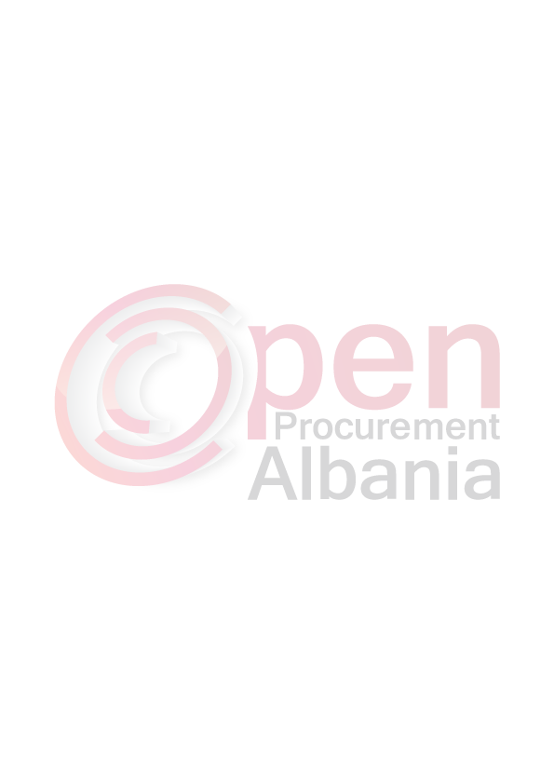
Formulari Nr. 3

FTESË PËR OFERTË

Emri dhe adresa e autoritetit kontraktor
Emri : Bashkia Poliçan
Adresa:Poliçan ,SKRAPAR
Tel/Fax :036824200/0699341881
E-mail :njvbashkiapolican@gmail.com

- Autoriteti kontraktor do të zhvillojë procedurën e prokurimit me vlerë të vogël me fond limit Fond limit 83 333 (tetedhjete e tre mije e treqind e tridhjet e tre) leke pa tvsh dhe 100 000 (njeqind mije ) lekë me TVSH, i vene ne dispozicion nga te ardhurat vendore te Bashkisë Poliçan.

Procedura me objekt :Blerje dy cope betoniere

Jeni të lutur të paraqisni ofertën tuaj për këtë objekt prokurimi me këto të dhëna:

Nr. | Pershkrimi | Njesia | Sasia
 | Blerje betoniere me benzine >=0.25 m3 | cope | 2

Data e zhvillimit do të jetë 18.05.2016 ,ora 14.00 në adresën www.app.gov.al

Dorezimi i mallit do te behet ne magazinen e Bashkise Poliçan brenda 2 diteve nga shpallja e fituesit
Operatori ekonomik i renditur i pari, duhet të dorëzojë pranë autoritetit kontraktor dokumentet si më poshtë:

1-Ekstraktin e Rregjistrit tregtar per te dhenat e subjektit (QKR)
2-Operatori ekonomik fitues mos te kete detyrime ne oshee dhe tatimore
3-Autoriteti kontraktor rezervon te drejten e kthimit te artikujve nese nuk jane sipas kerkesave te duhura dhe cilesore.
3.1 Malli betoniere duhet te jete me benzine .
3.2 Malli betoniere duhet te jete me permasa: me e madhe ose e barabarte me 0.25 m3
3.3 Malli betoniere duhet te jete e re, paperdorur dhe ne gjendje pune shume te mire.
4-Operatori ekonomik duhet te dorezoje bashke me faturen tatimore dhe vertetimin bankar qe permbanNIPT-in , numrin e llogarise dhe IBANIN

Në ofertën e tij, ofertuesit duhet të paraqesë të dhënat e plota të personit të kontaktit.
Ofertuesi ekonomik i shpallur i pari ne renditje duhet te njoftoj ne rubriken e mesazheve ose ne adresen e emailit per konfirmim pjesemarrje per nenshkrim kontrate dhe vijim e procedurave per levrim malli brenda dites se neserme nga njoftimit i fituesit.

KRYETARI I BASHKISË

ADRIATIK ZOTKAJ

